УПРАВЛЕНИЕ ОБРАЗОВАНИЯ АДМИНИСТРАЦИИ КОПЕЙСКОГО ГОРОДСКОГО ОКРУГА

МУНИЦИПАЛЬНОЕ ОБЩЕОБРАЗОВАТЕЛЬНОЕ УЧРЕЖДЕНИЕ
«СРЕДНЯЯ ОБЩЕОБРАЗОВАТЕЛЬНАЯ ШКОЛА № 16»
КОПЕЙСКОГО ГОРОДСКОГО ОКРУГА

Лицензия: № 12284 от 20.02.2016 г., свидетельство о государственной аккредитации № 938 от 11.03.2012 г.

456602, Челябинская область, г. Копейск, ул. Меховова, 10, тел. 8(35139)7-66-95,
Е-mail: kopsch16@mail.ru, сайт школы: http//74213s16.edusite.ru/

МЕТОДИЧЕСКАЯ РАЗРАБОТКА
для педагогов
по теме
«Применение кейс – методов на
на уроках технологии»

Автор разработки:
учитель технологии
Токарчук М. Д.

Содержание
1. Введение…………………………………………………………………………...3
2. Теоретическая часть……………………………………………………................4
2.1. Понятие и виды кейс-технологий……………………………..........................4
2.2. Использование кейс-технологии в рамках общеобразовательного процесса………………………………………………………………………………4
3. Практическая часть…………………………………………………………….....6
3.1. Планирование урока с применением кейс-метода…………............................6
3.2. План – конспект урока по теме « Хорошему бутерброду и рот радуется»……….........................................................................................................7
3.3. Организационная структура урока…………………………………………….9
3.4. Ход урока…………………………………………………………………….....12
3.5. Методические рекомендации по ходу урока……………………………...…16
4. Заключение……………………………………………………………………….17
5. Библиографический список….………………………………………………….18
Приложение №1…………………………………………………………………….19
Приложение №2…………………………………………………………………….19
Приложение №3…………………………………………………………………….20
Приложение №4……………………………………………………………………20
Приложение №5…………………………………………………………………….21
Приложение №6: Диск DVD с электронным вариантом всех материалов методической разработки и доклада.

- Введение
кейс – катализатор, ускоряющий
процесс обучения путем
привнесения в него практического опыта.
Эндрю Тоул
В связи с реформами образования в нашей стране, происходит постоянный поиск эффективных методов обучения, одним из них являются так называемые кейс-технологии.
Кейс-технологии объединяют в себе одновременно и ролевые игры, и метод проектов, и ситуативный анализ. Кейс-технологии – это не повторение за учителем, не пересказ параграфа или статьи, не ответ на вопрос преподавателя, это анализ конкретной ситуации, который заставляет поднять пласт полученных знаний и применить их на практике. Правительство с помощью этих технологий стремится повысить уровень образования в России и сделать общество более образованным.
Данные технологии помогают повысить интерес учащихся к изучаемому предмету, развивает у школьников такие качества, как социальная активность, коммуникабельность, умение слушать и грамотно излагать свои мысли.
Целью моей работы является: разработка урока по технологии для 5 класса с использованием кейс-технологии.
Указанная цель обусловила постановку следующих задач:
- изучить теоретический аспект и историю метода кейсов;
- составить план урока по кулинарии «Хорошему бутерброду и рот радуется» с применением кейс-технологии;
- проанализировать и оценить эффективность использования кейс-технологии на уроках технологии.
Логика исследования определила структуру данной работы, которая включила в себя введение, теоретическую и практическую части, заключение и библиографический список.
При подготовке методической работы были использованы учебная литература, статьи из педагогических научно-методических изданий и электронные ресурсы

- Теоретическая часть
  - Понятие и виды кейс-технологий
Ключевым компонентом технологии ситуационного анализа является кейс. Это та реальная жизненная проблемная ситуация, которая запускает процесс познания на уроке. Вместе с тем, кейс – это комплексный дидактический инструмент, включающий в себя не только описание реального события, но и методические приемы, обеспечивающие его анализ и осмысление. Поэтому от качества выбранного или созданного учителем кейса во многом зависит успех всей работы на уроке. В ходе становления и применения технологии специалистами было создано огромное количество кейсов, так что со временем появилась необходимость в их классификации. Следует отметить, что единых критериев для классификации кейсов на данный момент не существует, и каждый автор систематизирует кейсы по своим основаниям. Тем не менее, знание основных видов кейсов поможет педагогу сделать оптимальный выбор вида кейса с учетом специфики содержания конкретной темы, изучаемой в классе.
  - Использование кейс-технологии в рамках общеобразовательного процесса
В основе метода конкретных ситуаций лежит имитационное моделирование, другими словами, использованию метода кейсов в обучении учащихся предшествует разработка конкретного примера или использование готовых материалов с описанием ситуации реальной профессиональной деятельности. Кейс-технологии за счет ориентации на конкретные, практические проблемы, которые призваны решать специалисты очень многих сфер деятельности, позволяют повышать мотивацию учения у учеников, так как им становится понятным, зачем, в какой ситуации может пригодиться тот или иной учебный материал, как применить его в конкретной практической деятельности. Применение данной педагогической технологии дает возможность развивать важные интеллектуальные навыки у учащихся, которые будут ими востребованы при дальнейшем обучении и в профессиональной деятельности.
«Кейс» — метод опирается на совокупность дидактических принципов:
1. Индивидуальный подход к каждому обучаемому, учет его особенностей, потребностей и стиля обучения;
2. Максимальное предоставление свободы в обучении;
3. Обеспечение достаточным количеством наглядных материалов;
4. Концентрация на основных положениях, а не «загрузка» обучаемых большим объемом теоретического материала;
5. Обеспечение доступности педагога для обучаемого;
6. Формирование у обучаемых навыков самоуправления, умения работать с информацией;
7. Акцентирование внимания на развитии сильных сторон и положительных качеств обучаемого.
Организация работы учащихся на основе кейс- технологии
Для проведения анализа конкретной ситуации работа с материалами кейса зависит от их объема, сложности проблематики и степени осведомленности обучаемых с данной информацией.
Возможны следующие альтернативные варианты:
Обучаемые изучают материалы кейса заранее, также знакомятся с рекомендованной преподавателем литературой, часть заданий по работе с кейсом выполняются дома индивидуально каждым.
Обучаемые знакомятся заранее только с материалами кейса, часть заданий по работе с кейсом выполняется дома индивидуально каждым.
Обучаемые получают кейс непосредственно на занятии и работают с ним. Данный вариант подходит для небольших по объему кейсов, примерно на 1 страницу, иллюстрирующих какие-либо теории, концепции, учебное содержание, и могут быть использованы в начале занятия с целью активизации мышления обучаемых, повышения их мотивации к изучаемой тематике.

- Практическая часть

Использование кейс-метода на уроке технологии по тему: «Хорошему бутерброду и рот радуется » раздела «Кулинария» в 5 классе

3.1. Планирование урока с применением кейс-метода
Главными целями применения кейс-метода являются следующие:
- обобщение, активизация и закрепление знаний учащихся, приобретенных при изучении темы;
- умение анализировать ситуацию, разбираться в сути проблем, предлагать возможные варианты решения и выбирать лучший из них;
- развитие навыков учащихся по работе в группе, сотрудничество, взаимная помощь;
Основная задача: обращение к жизненным реалиям для их последующего осмысления и преобразования.
Количество и состав участников:
1) учащиеся 5 класса разбиваются на 4 группы,
2) экспертная комиссия в лице учителя
4) главным действующим лицом, которое будет задавать ритм и ход урока, является преподаватель.
Методические советы на подготовительный период, необходимые для проведения урока:
- Обстановка в классе должна быть соответствующей: столы необходимо расставить так что бы четко прослеживалось их деление на 4 группы.
- На доску можно повесить различные средства обучения, например: плакаты
« Виды бутербродов», «Организация рабочего места».
- Необходимо тщательно отнестись к оформлению раздаточного материала. Он должен содержать описание ситуации, краткие четкие задания, дополнительную информацию, глоссарий. Экземпляров должно быть столько, сколько учеников в классе.
- Заранее проверить работу компьютера, медиа проектора, колонок, экрана.
- При составлении данного урока был использован материал учебника «Технология» Технология ведения дома: 5 класс: учебник для учащихся общеобразовательных организаций по редакцией Н.В. Синица, П. С. Самородский. -2-е издание Вента-Граф, 2016.

3.2 План - конспект урока по теме «Хорошему бутерброду и рот радуется».
Раздел: «Бутерброды и горячие напитки. Кулинария».
Тема: «Хорошему бутерброду и рот радуется ». (2 урока)
Возраст: 5 класс.
Цель деятельности учителя | - знакомство детей с видами бутербродов;  - обучение способам приготовления бутербродов;  - ознакомление с различными способами украшения бутербродов;  - формирование ценностного отношения к хлебу.
Задачи деятельности учителя | Дидактические:  - ознакомить с продуктами, из которых готовят бутерброды (хлеб, масло, сыр, колбаса и т.д.), с посудой для приготовления бутербродов;  Развивающие:  - развивать навыки по приготовлению бутербродов,  - развивать наблюдательность в работе; познавательные интересы и логическое мышление.  Воспитывающие:  - воспитывать эстетический вкус,  - воспитание сотрудничества работы в группе.
Оборудование | автоматизированное рабочее место учителя, плакат «Виды бутербродов», образцы столовой посуды и приборов для приготовления бутербродов,
Тип урока | Постановка и решение учебных задач, изучение нового материала.
Планируемые образовательные ресурсы | Предметные: познакомятся с историей возникновения бутербродов, с видами бутербродов, с приемами приготовления бутербродов и безопасных приемов труда при приготовлении бутербродов; с помощью учителя осуществлять контроль качества результатов собственной практической деятельности  Метапредметные:  Познавательные: добывают новые знания; находят новые ответы на вопросы, используя информацию, выложенную в кейсы, свой жизненный опыт, используя учебник и информацию, полученную на уроке;  Регулятивные: определяют и формируют цель деятельности на уроке с помощью учителя; проговаривают последовательность действий на уроке;  Коммуникативные: слушают и понимают речь других; доносят свою позицию до одноклассников, вырабатывают уважительное отношение к сверстникам в ходе совместной работы, умеют работать в группе при выполнении задания, умеют вести сотрудничество с учителем,  Личностные: анализируют и оценивают процесс и результаты своей деятельности, умеют провести самоанализ выполненной работы, развивать трудолюбие, воспитывать аккуратности и опрятности в работе
Методы и формы обучения | Частично поисковый, групповая, фронтальная
Образовательные ресурсы | Компьютерная презентация ''Технология приготовления бутербродов'' - ТЕХНОЛОГИЯ [Электронный ресурс]. – Режим доступа: http://www.youtube.com/watch?v=9Wx8YzPc6ng  Мультфильм «Трое из Простоквашино» (1 серия.)  Мультфильм «Лёгкий хлеб»
Продукты, инструменты и оборудование | Продукты: хлеб, масло, сыр, колбаса, вареные яйца, огурец, листья салата.  Посуда: нож, доска для нарезки хлеба, тарелка.

  - Организационная структура урока
Этапы урока | Обучающие и развивающие компоненты, задания и упражнения | Деятельность учителя | Деятельность учащихся | Формы совзаимодействия | Универсальные учебные действия | Промежуточный контроль
1 | 2 | 3 | 4 | 5 | 6 | 7
Мотивирование к учебной деятельности | Эмоциональная, психологическая и мотивационная подготовка учащихся к усвоению изучаемого материала | Проверяет готовность обучающихся к уроку, создает эмоциональный настрой на изучение нового материала.  . Доброе утро.  Просмотр фрагмент мультфильма.  Постановка проблемного вопроса для определения темы.  - Что ел дядя Фёдор?  - Основой какого простейшего блюда является хлеб?  - Ребята, а какие самые распространённые блюда подают на завтрак у вас дома или в другом месте?  Верно, а как вы думаете, какая тема урока у нас сегодня? | Оценивают свою готовность и настрой на урок.  Предполагаемые ответы:  Каша, бутерброд, сыр, колбаса, отварное яйцо, яичница  Обсуждают задаваемые вопросы; пытаются формулировать тему и цель урока.  Тема: «Бутерброды» | Фронтальная | Личностные: понимают значение знаний для человека и принимают его, имеют желание учиться, определяют свое отношение к поступкам одноклассников с позиции общечеловеческих нравственных ценностей, рассуждают и обсуждают их. Коммуникативные: планируют совместного сотрудничества со сверстниками и с учителем.  Регулятивные: прогнозируют деятельность на уроке | Устные ответы
Актуализация знаний | Вступительное слово учителя и беседа по вопросам | Все мы знаем, что слово бутерброд в переводе с немецкого означает – хлеб с маслом. Это закуска, которая представляет собой ломтик булки или хлеба с дополнительными пищевыми продуктами сверху. Бутерброды имеют очень широкое распространение благодаря тому, что их можно быстро приготовить, а также они не требуют использования приборов и удобны в переноске.  -Что является основным компонентом для бутерброда?  - Как вы думаете, полезен ли хлеб? Просмотр мультфильма «Лёгкий хлеб» | Слушают учителя, обсуждают отвечают на вопросы.  Работают с кейсами. | Фронтальная | Познавательные: извлекают необходимую информацию из рассказа учителя, дополняют и расширяют имеющиеся знания и представления о новом изучаемом предмете; ориентируются в своей системе знаний и умений  Коммуникативные: обмениваются мнениями, слушают друг друга | Устные ответы
Изучение нового материала | Работа с технологическими картами по приготовлению блюда, работа с учебником, с тетрадью | Знакомит учащихся с технологией приготовления блюда. Нацеливает учащихся на творческое самостоятельное действие, организует беседу по вопросам:  Просмотр презентации «Виды бутербродов»  - Какие вы знаете правила безопасной работы с ножом?  - Какие вы знаете виды бутербродов? | Отвечают на вопросы, наблюдают, анализируют, сравнивают, делают выводы | Фронтальная, групповая | Познавательные: отвечают на вопросы, делают сравнения; осуществляют поиск необходимой информации; дополняют и расширяют имеющиеся знания по кулинарии, применяют на практической работе.  Регулятивные: прогнозируют результаты уровня усвоения изучаемого материала, работают по совместно составленному плану, используют необходимые средства (технологические карты, приспособления и инструменты); осуществляют контроль точности выполнения операции  Коммуникативные: высказывают собственное мнение в устной форме при составлении ответов на вопросы учителя, обмениваются мнениями, слушают другу друга, строят понятные речевые высказывания.  Личностные: осознают свои возможности в учении; способны адекватно судить о причинах своего успеха или неуспеха в учении, связывая успехи с усилиями и трудолюбием | Устные ответы
Первичное осмысление и закрепление | Самостоятельная работа | Создает условия для выражения самостоятельного действия (приготовление бутербродов) | Учатся делать бутерброд | Групповая | Познавательные: самостоятельно выделяют и формулируют цели  Регулятивные: осуществляют  пошаговый контроль своих действий | Творческая, практическая работа
 | Дегустация блюд | Организует дегустацию блюд | Дегустируют блюда | Фронтальная |  | Готовые блюда
Итоги урока  Рефлексия | Обобщающая беседа | Организует беседу:  - Чему вы научились сегодня?  - С какими трудностями столкнулись?  - Что было интересного? | Отвечают на вопросы. Определяют свое эмоциональное состояние на уроке. | Фронтальная | Личностные: понимают значение знаний для человека и принимают его.  Регулятивные: оценивают свою работу на уроке, анализируют эмоциональное состояние, полученное от успешной (неуспешной) деятельности на уроке. | Оценивание работы учащихся на уроке
Домашнее задание |  | Конкретизирует домашнее задание, перечисляет продукты и инструменты, необходимые для выполнения практикума на следующем уроке | Записывают домашнее задание и перечень материалов, необходимых для следующего урока

  - Ход урока
1). Организационный момент урока (3 мин).
Проверка явки обучающихся. Проверка готовности учащихся к уроку. Настрой обучающихся на работу.
2). Изучение нового материала (20 мин).
Наш сегодняшний урок мы начинаем с просмотра фрагмента из мультфильма «Трое из Простошвашино» ( 1 серия)
Постановка проблемного вопроса для определения темы:
1. Что ел Дядя Фёдор? Ответ : бутерброд.
2. Основой какого простейшего блюда является хлеб?
Ответ: бутерброд.
3. Чудак математик в Германии жил.
Он булку и масло случайно сложил.
Затем результат положил себе в рот
Вот так человек изобрёл …… .. Ответ: бутерброд
4. Ребята, вы догадались, какое блюда мы будем сегодня готовить
Ответ: бутерброд.
5. Назовите прилагательные, которые могут охарактеризовать бутерброд? Какой он, на ваш вкус? Предполагаемые ответы: вкусный, сочный, хрустящий, невкусный, красивый, горячий, слоённый, жирный, неправильный.
6. Ребята, как вы считаете, какова цель нашего сегодняшнего урока? Предполагаемые ответы:
Узнать какие бывают бутерброды, как их готовить.
Основной компонент для приготовления бутербродов - это хлеб.
- Как вы думаете, полезен ли хлеб?
Хлеб – один из самых удивительных продуктов природы и человеческого труда, один из самых древнейших и самых значительных, самых надёжных видов пищи на земле. Хлебом удовлетворяется почти вся потребность организма человека в углеводах, на треть – в белках, более чем на половину в витаминах группы В, солях фосфора и железа.
Первый хлеб имел вид жидкой каши. Какое-то время хлеб считался деликатесом и выпекали его только на торжества, так же уважительно относились к тому, кто его выпекал. Хлебопёки держали рецепты в тайне и передавали их из поколения в поколения.
С тех пор как хлеб появился на столе, о нём слагают песни, сказки, пословицы и поговорки.
- Какие вы знаете пословицы и поговорки о хлебе? (учащимся было заранее дано задание найти пословицы и поговорки о хлебе). Ответ: «Хлеб всему голова», «Будет хлеб - будет и обед», «Не будет хлеба, не будет и обеда», «У кого хлеб родится, тот всегда веселится», «Хлеб сердце человеку укрепит» и др.
Сейчас я хочу показать вам фрагмент из мультфильма « Лёгкий хлеб». (6 мин)
Самостоятельная работа учащихся. (10 мин)
Вначале каждый обучающийся изучает самостоятельно задания кейса (приложение №3). Затем учащиеся работают группами. В каждой группе выбирается спикер. Далее ведется обсуждение. После обсуждения спикеры от каждой команды дают ответы на задания кейса. А оппоненты могут задавать свои вопросы.
Презентация «Виды бутербродов и технологии их приготовления» (слайд 2.)
- Как нарезают хлеб для бутербродов? Ответ: Ломтик хлеба должен быть толщиной 1 – 1,5 см
Слайд ( 3) - Что же по вашему означает слово БУТЕРБРОД? Ответ: Бутерброд (от нем. Butterbrot — хлеб с маслом) — закуска, представляющая собой ломтик хлеба или булки, на который положены дополнительные пищевые продукты.
- Какие виды бутербродов вы знаете? Ответ: горячие, холодные, открытые, закрытые, канапе, сандвич, гренки.
Дополнительная информация – приложение №1.
Задание по группам: «Собрать предложение» (3 мин)
У каждой группы лежат половинки афоризмов нужно соединить друг с другом (приложение №2). Учащиеся сообщают классу, что у них получилось.
Слайд 4. По виду используемых продуктов бутерброды делятся на: мясные (колбаса, ветчина, сало и др.); рыбные(икра, форшмак, копченая или вареная рыба и др.); сладкие(варенье, мед, шоколадное масло и др.); овощные(кетчуп, жареные баклажаны и др.) ; с молочными продуктами(сыр, творожная масса).
Слайд 5. Открытые бутерброды. Они могут быть простыми и сложными. Простые бутерброды готовят из одного вида продукта, например бутерброд с маслом, колбасой, сыром и т.д. От батона белого хлеба отрезают поперек ломтик толщиной 1 см (30-40 г) и кладут на него подготовленный продукт. Бутерброд украшают зеленью петрушки, кружочком сваренного вкрутую яйца, ломтиком огурца. Сложные бутерброды готовят с несколькими видами продуктов, хорошо сочетающимися по вкусу и цвету
Слайд 6. Закусочные бутерброды(сэндвичи). Сэндвичи используют при обслуживании пассажиров на транспорте, посетителей мест отдыха и т.д. Их готовят на мелких булочках (массой до 40 г) или помещают продукты между двумя кусочками хлеба. Закусочные бутерброды. Для приготовления закусочных бутербродов используют поджаренный хлеб толщиной 0,5 см или выпеченные изделия из слоеного теста (тартинки). Форма куска хлеба может быть самой разнообразной: прямоугольник, кружочек, ромбик, цветочек, звездочка и др.
Слайд 7. Канапе- это разновидность закусочных бутербродов маленького размера, состоящих из нескольких слоев. Их готовят из различных продуктов: масла, колбасы, ветчины, брынзы, плавленых сырков, яиц, сваренных вкрутую, сельди, различных паштетов и паст, овощей и т.д. Канапе могут быть и сладкими: с джемом, вареньем, фруктами и ягодами. Канапе подают на блюдах или вазах, где раскладывают одним слоем.
Слайд 8. 9.10.Бутерброды бывают горячие и конечно креативные.
Слайд 11.12.13.
Физкультминутка ( 3 мин)
Упражнения для рук
1. Исходное положение, сидя на стуле, руки опущены.
1-4: поднимая руки в стороны, круговые движения в лучезапястных суставах внутрь;
5-8: тоже, соединяя руки вперед, перед собой;
Продолжать круговые движения в лучезарных суставах, разводя руки в стороны, затем опустить вниз (темп средний с постепенными убыстрением), повторить 2-3 раза.
Упражнения для глаз.
1. Закрыть глаза на 10-15 секунд, открыть и посмотреть вправо и влево, затем вверх и вниз, проделать несколько круговых движений справа налево и обратно, посмотреть свободно, без напряжения.
2. Крепко зажмурить глаза на 3-5 секунд и вновь зажмуриться, повторить 4-5 раз.
IV. Практическая работа: «Приготовление бутербродов» (25 мин)
Учитель проводит с детьми вводный инструктаж: предлагает детям изучить карты техпроцесса изготовления бутерброда (приложение №4), проводит показ трудовых приемов и безопасных приемов при изготовлении бутерброда.
Каждая бригада готовит бутерброды и делает сервировку стола для завтрака. Учитель проводит текущий инструктаж и осуществляет целевые обходы. Первый обход – проверка организации рабочих мест и соблюдения безопасных приемов труда. Второй обход – проверка правильности трудовых приемов и технологической последовательности. Третий обход – приемка и оценка работ.
4. Закрепление пройденного материала (13 мин)
Каждая группа делает рекламу своих бутербродов.
Задание: Закончи предложение.
- Бутерброды бывают 3 видов: открытые………..
- Основа бутерброда это…………………………...
- По способу приготовления бутерброды бываю холодные………………………………………….
- По виду используемой начинки бутерброды бывают мясные………………………………….
Спасибо, я удовлетворена ответом. Вы умницы. Тему урока усвоили. Мне очень понравилось работать сегодня с вами. И я, думаю, вас можно предложить в команду поваров нашей школы.
Молодцы! А сейчас самое время устроить пир на весь мир!
Все садятся за столы, угощаются приготовленными бутербродами с чаем.
Итог урока (7 мин). Рефлексия. А, теперь поделитесь мнениями об уроке. Попрошу желающих вытянуть карточку и высказать своё мнение

- было интересно…
- было трудно…
- теперь я могу…
- я научилась…
- меня удивило…
- мне захотелось
Получение домашнего задания на следующий урок. Слайд 17. ( Найти пословицы, поговорки о труде, приготовить бутерброд «канапе» для своей семьи)

Методические рекомендации по ходу урока
Данный кейс предназначен для занятий на уроках технологии в 5 классе. Освещает школьные вопросы по теме « Хорошему бутерброду и рот радуется» в занимательной игровой форме. Основная задача - помочь активно усвоить учебный материал, свободно ориентироваться в изучаемых вопросах. Преодоление трудностей, попытка подумать, поразмышлять доставят не только глубокое познавательное удовлетворение, но и большую радость.
В процессе проведения урока с использованием информационно-коммуникативных технологий ведется многоуровневое обучение: уровень восприятия учебного материала, уровень воспроизводства знаний, уровень освоения знаний с измененными условиями, уровень получения новых знаний на базе ранее полученных.
Учащиеся в ходе выполнения кейс-задания должны проанализировать правильность (или неправильность) поведения героев мультфильма и сами должны найти ответы.

Заключение.
Практически любой преподаватель, который захочет внедрять кейс-метод, сможет это сделать вполне профессионально, изучив специальную литературу, пройдя тренинг и имея на руках учебные ситуации. Однако выбор в пользу применения интерактивных технологий обучения не должен стать самоцелью: ведь каждая из технологий ситуационного анализа должна быть внедрена с учётом учебных целей и задач, особенностей учебной группы, их интересов и потребностей, уровня компетентности, регламента и многих других факторов, определяющих возможности внедрения кейс-метод, их подготовки и проведения.
Использование кейс-метода на уроках технологии сможет стать отличной альтернативой скучному и неинтересному занятию для учащихся. Кроме того, кейс- технологии помогут обучающимся раскрыть свой потенциал не только в рамках одной предметной области, но и смогут расширить их знания во многих сферах человеческой деятельности.
В своей дальнейшей деятельности я планирую проведение других уроков с использованием кейс-метода.

Библиографический список
1. И.П. Арефьев. Занимательные уроки технологии. 5 кл. М.: Школьная пресса. – 2012.- 80 С.
2. Технология. Поурочные планы по учебнику под редакцией В.Д. Симоненко. Издательство “Учитель”, 2011
3. Интернет ресурсы
4.Видео мультфильмов «Трое из Простоквашино», «Лёгкий хлеб»

Приложение № 1
В Россию бутерброд пришел из Германии, когда в Москве первые немцы начали строить свою немецкую слободу - Кукуй. Простоту и сытность соединенных куска хлеба и сливочного масла русские люди осознали не сразу, но зато через несколько десятилетий уже без бутерброда не начинали свой день.
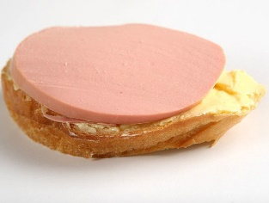 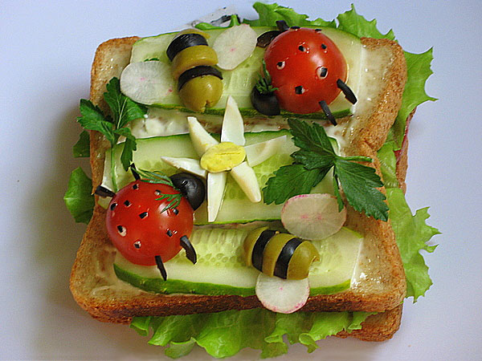 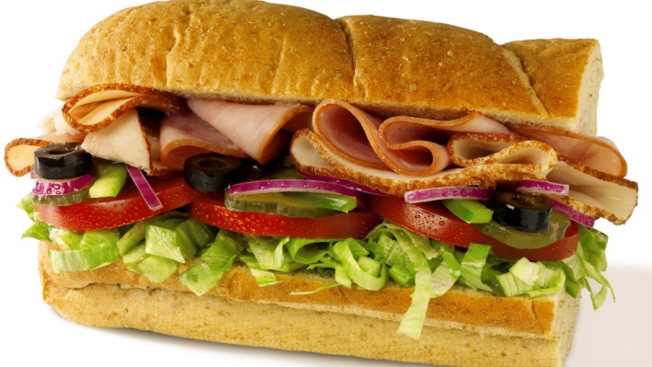
Итак. Бутерброд – это кусок хлеба с маслом, на который кладут мясо, колбасу, сыр и т. д, а сверху прикрывают зеленью (петрушка, укроп, листья салата) или овощами (помидор, огурец и т.д.).
В Англии известный лорд граф Сандвич — министр иностранных дел и военно-морской министр Британской империи, с именем которого связывают факт поражения англичан в войне за североамериканские колонии, придумал закрытый бутерброд, который назвали в его честь. По легенде, он был картежником и не мог отлучаться от стола, чтобы поесть. Но ведь не мог же лорд брать жирными руками карты!

Приложение №2
- Брел по речке Боря в брод, уронил свой бутерброд.
- Промурлыкал рыжий кот, попросил он бутерброд, бутербродик с сыром и пирог с кефиром.
- Как у наших ворот за горою жил да был бутерброд с колбасою.
- « Караул!» - кричит румяный бутерброд, норовит меня Артур отправить в рот.

Приложение 3.
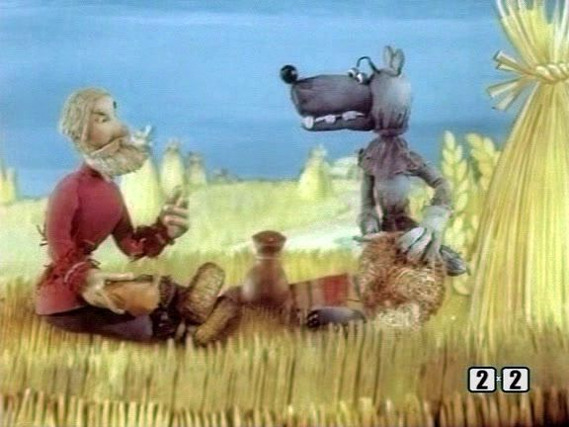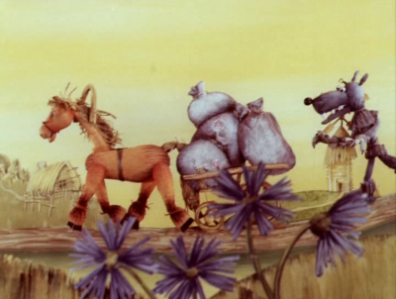
Мультфильм «Легкий хлеб» это достаточно забавная история, которая произошла с волком, который был категорически уверен, что всё в этом мире даётся легче легкого и ни к какому делу не стоит прикладывать значительных усилий... Волк заинтересовался человеческой пищей, и крестьянин рассказывает зверю какой ценой и каким трудом дается этот хлеб. Сказка формирует представление учащихся о том, что ничто в жизни не дается просто так. Чтобы достичь чего-то, нужно потрудиться, а за «легкий хлеб» нужно платить.

Приложение №4
Кейс-задание по просмотру мультфильма « Лёгкий хлеб».
Вопросы кейса:
1. Проанализируйте ситуацию в данном мультфильме и выявите главную проблему сюжета.
2. Бывает ли легкий хлеб?
3. Почему не бывает лёгкого хлеба?
4. Объясните смысл пословицы «Хочешь есть калачи-не сиди на печи»

Приложение №5

Инструкционная карта “Бутерброды с колбасой”.
Продукты | Количество | Технология приготовления
Белый хлеб. | Батон “нарезной”. | Батон нарезать ломтиками (толщиной 10 мм).
Сливочное масло. | 70 г | каждый ломтик намазать маслом.
Колбаса “молочная”. | 200 г | Очистить колбасу от оболочки, нарезать кружочками и поместить на хлеб.
Маринованные или свежие огурчики.  Зелень. | 2 шт.  15 г | Украсить бутерброды огурчиками и веточками зелени.  Готовые бутерброды выложить на блюдо.

